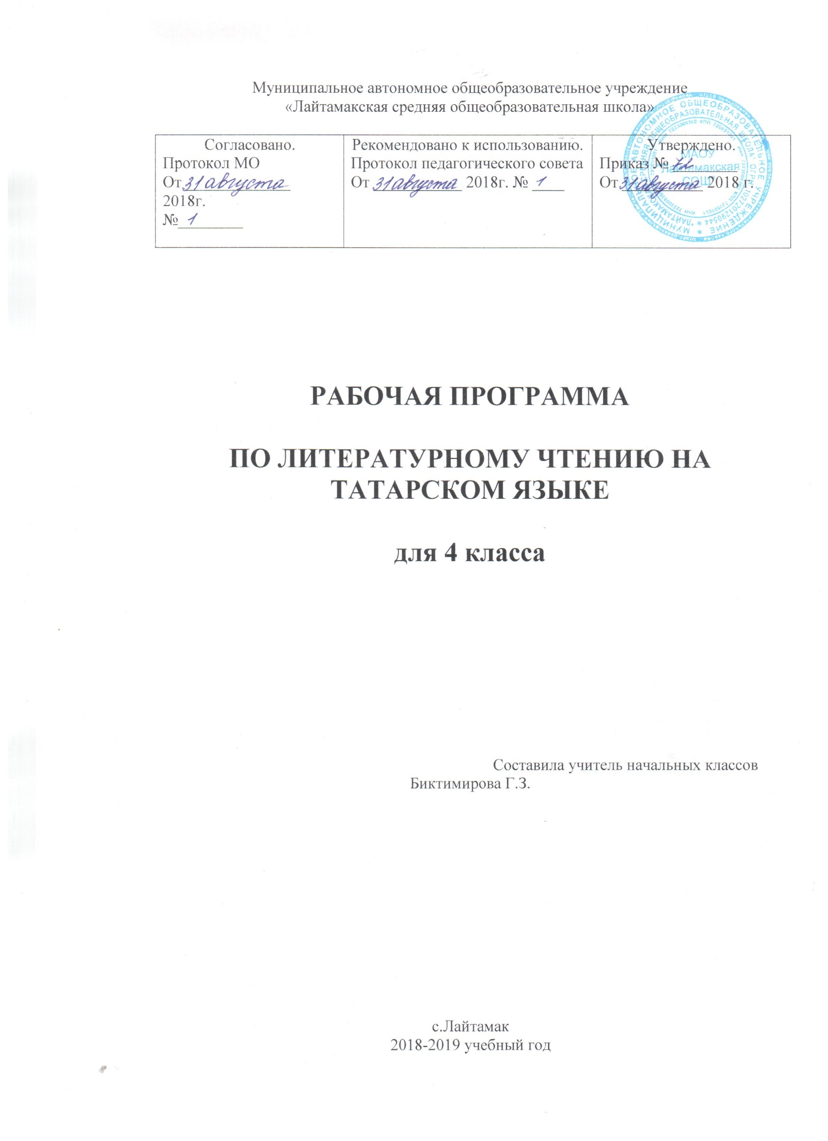Муниципальное автономное общеобразовательное учреждение

«Лайтамакская средняя общеобразовательная школа»

|  |  |  |
| --- | --- | --- |
| Согласовано.  Протокол МО  От _____________ 2018г.  №________ | Рекомендовано к использованию.  Протокол педагогического совета  От ___________ 2018г. № ____ | Утверждено.  Приказ № ________  От __________ 2018 г. |

**РАБОЧАЯ ПРОГРАММА**

**ПО ЛИТЕРАТУРНОМУ ЧТЕНИЮ**

**НА РОДНОМ ЯЗЫКЕ**

**для 4 класса**

Составила учитель начальных классов

Биктимирова Г.З.

с.Лайтамак

* 1. учебный год

Рабочая программа по литературному чтению на родном языке для 4 класса состоит из следующих разделов:

1. Титульный лист
2. Пояснительная записка
3. Планируемые результаты изучения учебного предмета, курса
4. Содержание учебного предмета, курса
5. Тематическое планирование с указанием количества часов, отводимых на освоение каждой темы.

**Раздел 2.** **Пояснительная записка**

Рабочая программа учебного предмета «Литературное чтение на родном языке» составлена в соответствии с требованиями федерального компонента государственного стандарта общего образования (2004 г.) и примерной Программы для общеобразовательных школ Министерства образования по литературному чтению на родном языке, разработанной Р.Х. Ягафаровой и реализует базовый уровень.

**Цели:**

1) понимание родной литературы как одной из основных национально-культурных ценностей народа, как особого способа познания жизни, как явления национальной и мировой культуры, средства сохранения и передачи нравственных ценностей и традиций;

2) осознание значимости чтения на родном языке для личного развития; формирование представлений о мире, национальной истории и культуре, первоначальных этических представлений, понятий о добре и зле, нравственности; формирование потребности в систематическом чтении на родном языке как средстве познания себя и мира; обеспечение культурной самоидентификации;

3) использование разных видов чтения (ознакомительное, изучающее, выборочное, поисковое); умение осознанно воспринимать и оценивать содержание и специфику различных текстов, участвовать в их обсуждении, давать и обосновывать нравственную оценку поступков героев;

4) достижение необходимого для продолжения образования уровня читательской компетентности, общего речевого развития, то есть овладение техникой чтения вслух и про себя, элементарными приемами интерпретации, анализа и преобразования художественных, научно-популярных и учебных текстов с использованием элементарных литературоведческих понятий;

5) осознание коммуникативно-эстетических возможностей родного языка на основе изучения выдающихся произведений культуры своего народа, умение самостоятельно выбирать интересующую литературу; пользоваться справочными источниками для понимания и получения дополнительной информации.

Основные **задачи** реализации содержания предмета «Литературное чтение на родном языке» Формирование первоначальных представлений о единстве и многообразии языкового и культурного пространства России, о языке как основе национального самосознания. Развитие диалогической и монологической устной и письменной речи на родном языке, коммуникативных умений, нравственных и эстетических чувств, способностей к творческой деятельности на родном языке.

**Раздел 3. Планируемые результаты изучения учебного предмета**

**Личностными результатами** изучения предмета «Литературное чтение на родном языке» являются следующие умения и качества:

эмоциональность; умение осознавать и определять (называть) свои эмоции;

умение осознавать и определять эмоции других людей; сочувствовать другим людям, сопереживать;

чувство прекрасного – умение чувствовать красоту и выразительность речи, стремиться к совершенствованию собственной речи;

любовь и уважение к Отечеству, его языку, культуре;

интерес к чтению, к ведению диалога с автором текста; потребность в чтении;

интерес к письму, к созданию собственных текстов, к письменной форме общения;

интерес к изучению языка;

осознание ответственности за произнесённое и написанное слово.

Средством достижения этих результатов служат тексты учебников, вопросы и задания к ним, проблемно-диалогическая технология, технология продуктивного чтения

**Метапредметными результатами** изучения курса является формирование универсальных учебных действий (УУД).

*Регулятивные УУД:*

самостоятельно формулировать тему и цели урока;

составлять план решения учебной проблемы совместно с учителем;

работать по плану, сверяя свои действия с целью, корректировать свою деятельность;

в диалоге с учителем вырабатывать критерии оценки и определять степень успешности своей работы и работы других в соответствии с этими критериями.

Средством формирования регулятивных УУД служит технология продуктивного чтения и технология оценивания образовательных достижений (учебных успехов).

*Познавательные УУД:*

вычитывать все виды текстовой информации: фактуальную, подтекстовую, концептуальную;

пользоваться разными видами чтения: изучающим, просмотровым, ознакомительным;

извлекать информацию, представленную в разных формах (сплошной текст; несплошной текст – иллюстрация, таблица, схема);

пользоваться словарями, справочниками;

осуществлять анализ и синтез;

устанавливать причинно-следственные связи;

строить рассуждения;

Средством развития познавательных УУД служат тексты учебника и его методический аппарат; технология продуктивного чтения.

*Коммуникативные УУД:*

оформлять свои мысли в устной и письменной форме с учётом речевой ситуации;

адекватно использовать речевые средства для решения различных коммуникативных задач; владеть монологической и диалогической формами речи.

высказывать и обосновывать свою точку зрения;

слушать и слышать других, пытаться принимать иную точку зрения, быть готовым корректировать свою точку зрения;

договариваться и приходить к общему решению в совместной деятельности;

задавать вопросы.

**Предметными результатами** изучения курса является сформированность следующих умений:

произносить звуки речи в соответствии с нормами языка;

находить и исправлять ошибки в словах с изученными орфограммами;

пользоваться словарём;

читать тексты учебника, художественные и учебно-научные, владеть правильным типом читательской деятельности: самостоятельно осмысливать текст до чтения, во время чтения и после чтения, делить текст на части, составлять план, пересказывать текст по плану;

воспринимать на слух высказывания, выделять на слух тему текста, ключевые слова;

создавать связные устные высказывания на грамматическую и иную тему.

**В результате изучения литературного чтения на родном языке ученики должны знать и понимать:**

* изученные литературные произведения и их авторов;
* жанры детской художественной литературы (приводить примеры сказок, стихотворений, басен, рассказов);

**уметь:**

-читать осознанно вслух тексты художественных произведений целыми словами, соблюдая орфоэпические нормы татарского литературного языка;

-читать выразительно художественный текст (заранее подготовленный);

-приводить примеры фольклорных произведений (пословиц, загадок, сказок);

-определять тему и главную мысль произведения;

-пересказывать доступный по объёму текст (объём не более 1 стр.);

-делить текст на смысловые части, составлять его простой план;

**Раздел 4. Содержание программы**

**Лето и осень родных просторов-2 часа.**

М. Гафури. “Ана теле”, И. Гази. “Кояш артыннан киткән тургай”, Р. Миңнуллин “Җәйнең яшел аты”, Ә. Бикчәнтәева. “Көз”.

**Устное народное творчество- 3 часа.**

Җырлар, Мәкальләр һәм әйтемнәр, табышмаклар, әкиятләр: “Өч сорау”, “Гакыллы хәйлә хикәяте”, “Унөч”, “Каракош”.

**Произведения выдающихся представителей татарской литературы- 16 часов.**

Г.Тукай. “Исемдә калганнар”, “Китап”, “Туган авыл”, “Сөткә төшкән тычкан”, “Арыслан илә Тычкан”, “Бәхет”. Ф. Әмирхан. “Ай өстендәге Зөһрә кыз”, К. Тинчурин. “Очрашу”, Ш. Камал. “Курай тавышы”, Г. Ибраһимов. “Яз башы”, Һ. Такташ. “Кыш җыры”, Х. Туфан. “Һәркемнең үз теле”, “Илгә сәлам”, “Дөньяның мин күрдем суын”, “Иркәләнеп кояш нурында”, “Сез таныйсызмы?”, Ш. Маннур. “Әткәм-әнкәмнең теле”, М.Җәлил. “Кечкенә дуслар”, “Бакчачы”, “Урман”, “Бер үгет”, И. Гази. “Сиртмәкойрык”, Ф. Хөсни. “Сөйләнмәгән хикәя”, С. Хәким. “Ява яңгыр, ихласланып ява”, “Тукайга”, “Җитлегеп килгән игеннәр”, “Туган якта һәр тал җырлый”, Г. Бәширов. “Язгы сабан туйлары”, Ә. Еники. “Матурлык”, Н. Исәнбәт. “Хуҗа Насретдин”, А. Гыйләҗев. “Дүртәү”.

**Зима и весна родной сторонки- 2 часа.**

Н. Думави. “Беренче кар”, Г. Хәсәнов. “Декабрь», Г. Камал. “Масра авылында яз башы”, Г. Ибраһимов. “Шулай итеп, балыкка китмәкче булдык...”

**Литература представителей народов России и зарубежных писателей- 6 часов.**

Якоб Гримм, Вильгельм Гримм. «Кызыл калфак», ХансКристиан Андерсен. “Патшаның яңа киеме”, А.С.Пушкин. “Балыкчы һәм балык турында әкият”, Л.Н.Толстой. “Балачак”, М. Горький. «Мин ничекукыдым», М. Твен. «Том Сойермаҗаралары”, А.де Сент- Экзюпери. “Нәни принц”.

Г.Утыз Имәни. “Заманга иярү турында”, Дәрдемәнд. “Таулы матур илләрендә”, “Чыкты кояш”, “Болыт үтте”, “Бу ул матур, бу ул күркәм”, Н. Думави. “Җәйге айлы төн”, Ф.Кәрим. “Гармун турында”, Р.Әхмәтҗан. “Тургай җыры”, “Кайту шатлыгы”.

**Писатели- детям- 5 часов**.

К. Насыйри. “Әбүгалисина”, А. Алиш. “Сертотмас үрдәк”, Р.Хафизова. “Киек каз юлы”, Ш. Галиев. “Иң беренче сүз”, “Сүзләр иленә сәяхәт”, “Ялкау да үсә”, “Чагу”, “Сүзләре һәм үзләре”, “Хәзинә”, “Без- Тукай оныклары”, Л. Ихсанова, “Җир астында җиде көн”, Н. Дәүли. “Каракай – йорт эте”, М. Юныс. “Җиде могҗиза”, “Мисыр пирамидалары”, Ф, Яруллин. “Туган ягы кирәк кешегә”, “Тугры дус”, “Рәхәт тә соң**!”**

**Раздел 5. Тематическое планирование**

|  |  |
| --- | --- |
| **Тема раздела** | **Количество часов** |
| Лето и осень родных просторов | 2 |
| Устное народное творчество | 3 |
| Произведения выдающихся представителей татарской литературы | 16 |
| Зима и весна родной сторонки | 2 |
| Литература представителей народов России и зарубежных писателей | 6 |
| Писатели- детям | 5 |